T.C
OSMANGAZİ KAYMAKAMLIĞI
FAİK YILMAZİPEK İLK VE İMAM HATİP ORTA OKULU MÜDÜRLÜĞÜ

2019-2023 STRATEJİK PLANI

SUNUŞ
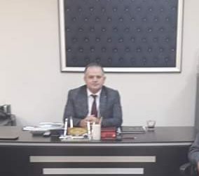
Çağımız dünyasında her alanda yaşanan hızlı gelişmelere paralel olarak eğitimin amaçlarında, yöntemlerinde ve işlevlerinde de değişimin olması vazgeçilmez, ertelenmez ve kaçınılmaz bir zorunluluk haline gelmiştir. Eğitimin her safhasında sürekli gelişime açık, nitelikli insan yetiştirme hedefine ulaşılabilmesi; belli bir planlamayı gerektirmektedir. Stratejik planların katılımcı yöntemlerle ve paydaş görüşlerini yansıtacak şekilde hazırlanması ve uygulama adımlarının gelişim planları ile her yıl desteklenmesi önem arz etmektedir.
Milli Eğitim Bakanlığı birimlerinin hazırlamış olduğu stratejik planlama ile izlenebilir, ölçülebilir ve geliştirilebilir çalışmaların uygulamaya konulması daha da mümkün hale gelecektir. Eğitim sisteminde planlı şekilde gerçekleştirilecek atılımlar; ülke bazında planlı bir gelişmenin ve başarmanın da yolunu açacaktır.
Eğitim ve öğretim alanında mevcut değerlerimizin bilgisel kazanımlarla kaynaştırılması; ülkemizin ekonomik, sosyal, kültürel yönlerden gelişimine önemli ölçüde katkı sağlayacağı inancını taşımaktayız. Stratejik planlama, kamu kurumlarının varlığını daha etkili bir biçimde sürdürebilmesi ve kamu yönetiminin daha etkin, verimli, değişim ve yeniliklere açık bir yapıya kavuşturulabilmesi için temel bir araç niteliği taşımaktadır.
Pek çok eğitim kurumunda olduğu gibi, okulumuzda yapı ve misyon bakımından değişiklikler geçirmektedir. 2012 yılında yeni binaya geçtikten sonra ilkokulumuza, 2014 yılında okulumuz bünyemize aynı isimle İMAM HATİP ORTAOKULU da eklenmiştir. Hem kurum kültürü, hem akademik hedefler ve hem de insan kaynaklarımız ve paydaşlarımızı buna uygun bir vizyona ihtiyacı vardır. Bu stratejik plan çalışmamızda bu ihtiyacın karşılanmasına öncelik verdik.
Bu anlamda, 2019-2023 dönemi stratejik planının; belirlenmiş aksaklıkların çözüme kavuşturulmasını ve çağdaş eğitim ve öğretim uygulamalarının bilimsel yönleriyle başarıyla yürütülmesini sağlayacağı inancını taşımaktayız. Bu çalışmayı planlı kalkınmanın bir gereği olarak görüyor; planın hazırlanmasında emeği geçen tüm paydaşlara teşekkür ediyor, İlçemiz, İlimiz ve Ülkemiz eğitim sistemine hayırlı olmasını diliyorum.
Okul Müdürü
Mustafa BAY

İÇINDEKILER
Sunuş 3
İçindekiler 4
BÖLÜM I: GİRİŞ ve PLAN HAZIRLIK SÜRECİ 5
BÖLÜM II: DURUM ANALİZİ 6
Okulun Kısa Tanıtımı 6
Okulun Mevcut Durumu: Temel İstatistikler 7
PAYDAŞ ANALİZİ 10
GZFT (Güçlü, Zayıf, Fırsat, Tehdit) Analizi 15
Gelişim ve Sorun Alanları 17
BÖLÜM III: MİSYON, VİZYON VE TEMEL DEĞERLER 19
MİSYONUMUZ 19
VİZYONUMUZ 19
TEMEL DEĞERLERİMİZ 20
BÖLÜM IV: AMAÇ, HEDEF VE EYLEMLER 21
TEMA I: EĞİTİM VE ÖĞRETİME ERİŞİM Hata! Yer işareti tanımlanmamış.
TEMA II: EĞİTİM VE ÖĞRETİMDE KALİTENİN ARTIRILMASI 23
TEMA III: KURUMSAL KAPASİTE 26
V. BÖLÜM: MALİYETLENDİRME 283
EKLER: Hata! Yer işareti tanımlanmamış.4

BÖLÜM I: GİRİŞ ve PLAN HAZIRLIK SÜRECİ
2019-2023 dönemi stratejik plan hazırlanması süreci Üst Kurul ve Stratejik Plan Ekibinin oluşturulması ile başlamıştır. Ekip tarafından oluşturulan çalışma takvimi kapsamında ilk aşamada durum analizi çalışmaları yapılmış ve durum analizi aşamasında paydaşlarımızın plan sürecine aktif katılımını sağlamak üzere paydaş anketi, toplantı ve görüşmeler yapılmıştır.
Durum analizinin ardından geleceğe yönelim bölümüne geçilerek okulumuzun amaç, hedef, gösterge ve eylemleri belirlenmiştir. Çalışmaları yürüten ekip ve kurul bilgileri altta verilmiştir.

STRATEJİK PLAN ÜST KURULU

Üst Kurul Bilgileri |  | Ekip Bilgileri
Adı Soyadı | Unvanı | Adı Soyadı | Unvanı
Mustafa BAY | Okul Müdürü | Orhan Eray HALİS | Müdür Yardımcısı
Gülbahar Dilek ÖRENLİLİ | Müdür Yardımcısı | Dilek DÜZBAKAR | Öğretmen
Macide DEMİRPOLAT | Öğretmen | Seda YARINCA | Öğretmen
NECLA YILDIZ | Okul Aile Birliği Başkanı | Betül ŞENOL | Öğretmen
HİLAL GÖKAY | Okul Aile Birliği Üyesi | Yasemin KARATAY | Öğretmen
 |  | Müsevver KÜÇÜKYOLDAŞ | Öğretmen

BÖLÜM II: DURUM ANALİZİ
Durum analizi bölümünde okulumuzun mevcut durumu ortaya konularak neredeyiz sorusuna yanıt bulunmaya çalışılmıştır. Bu kapsamda okulumuzun kısa tanıtımı, okul künyesi ve temel istatistikleri, paydaş analizi ve görüşleri ile okulumuzun Güçlü Zayıf Fırsat ve Tehditlerinin (GZFT) ele alındığı analize yer verilmiştir.

Okulun Kısa Tanıtımı
Okulumuzun yapımına 1963 yılında başlanmıştır.1965 Ağustos ayında tamamlanarak 1965-1966 eğitim-öğretim yılında hizmete açılmıştır. Okulumuzun arsasının tamamı İşadamı Faik Yılmazipek tarafından bağışlanmış yapımı ise yine Faik Yılmazipek ve devlet işbirliği ile gerçekleştirilmiştir.
Kurumumuz, ismini Galiçya cephesinde iki kolunu kaybeden Hayırsever Kolsuz Mehmet Faik Yılmazipek ‘ten almıştır.
İlk bina zemin kaymasından oluşan tahribattan dolayı 2010 yılında yıkılarak İl Özel İdaresi tarafından 2012 yılında yaptırılmıştır.2012-2013 eğitim-öğretim yılında okul inşaatının tamamlanması sonucunda okulumuz yeni binasında eğitim-öğretime başlamıştır.
2014 yılında Faik Yılmazipek İlkokulu bünyesinde Faik Yılmazipek İmam Hatip Ortaokulu açılmıştır.

Okulun Mevcut Durumu: Temel İstatistikler

Okul Künyesi
Okulumuzun temel girdilerine ilişkin bilgiler altta yer alan okul künyesine ilişkin tabloda yer almaktadır.

Temel Bilgiler Tablosu- Okul Künyesi
İli: BURSA |  |  |  | İlçesi: OSMANGAZİ
Adres: | ALACAHIRKA MAH.1.KÖŞK CAD.NO.34 |  |  | Coğrafi Konum (link): |  | 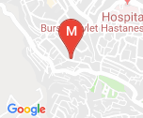
Telefon Numarası: | 0 (224)2216802 |  |  | Faks Numarası: |  | 0 (224) 2213063
e- Posta Adresi: | 737636@meb.k12.tr 757791@meb.k12.tr |  |  | Web sayfası adresi: |  | faikyilmazipekilkokulu.meb.k12.tr
Kurum Kodu: | 737636 --- 757791 |  |  | Öğretim Şekli: |  | Tekli eğitim
Okulun Hizmete Giriş Tarihi: 1965/1966 |  |  |  | Toplam Çalışan Sayısı |  | 27
Öğrenci Sayısı: | Kız | 159 |  | Öğretmen Sayısı | Kadın | 23
 | Erkek | 189 |  |  | Erkek | 4
 | Toplam | 348 |  |  | Toplam | 27
Derslik Başına Düşen Öğrenci Sayısı |  |  | : 20 | Şube Başına Düşen Öğrenci Sayısı |  |  | : 20
Öğretmen Başına Düşen Öğrenci Sayısı |  |  | : 20 | Şube Başına 30’dan Fazla Öğrencisi Olan Şube Sayısı |  |  | : 0
Öğrenci Başına Düşen Toplam Gider Miktarı |  |  | : 35 | Öğretmenlerin Kurumdaki Ortalama Görev Süresi |  |  | : 6

Çalışan Bilgileri
Okulumuzun çalışanlarına ilişkin bilgiler altta yer alan tabloda belirtilmiştir.
Çalışan Bilgileri Tablosu
Unvan* | Erkek | Kadın | Toplam
Okul Müdürü ve Müdür Yardımcısı | 2 | 1 | 3
Sınıf Öğretmeni |  | 13 | 13
Branş Öğretmeni | 2 | 7 | 9
Rehber Öğretmen | - | - | -
Yardımcı Personel |  | 1 | 1
Güvenlik Personeli | - | 1 | 1
Toplam Çalışan Sayıları | 4 | 23 | 27

Okulumuz Bina ve Alanları
Okulumuzun binası ile açık ve kapalı alanlarına ilişkin temel bilgiler altta yer almaktadır.
Okul Yerleşkesine İlişkin Bilgiler
Okul Bölümleri |  | Özel Alanlar | Var | Yok
Okul Kat Sayısı | 3 | Çok Amaçlı Salon | X
Derslik Sayısı | 24 | Çok Amaçlı Saha | X
Derslik Alanları (m2) | 50 | Kütüphane | X
Kullanılan Derslik Sayısı | 24 | Fen Laboratuvarı | X
Şube Sayısı | 20 | Bilgisayar Laboratuvarı | X
İdari Odaların Alanı (m2) (toplam) | 150 | İş Atölyesi |  | X
Öğretmenler Odası (m2) | 90 | Beceri Atölyesi |  | X
Okul Oturum Alanı (m2) | 2000 | Pansiyon |  | X
Okul Bahçesi (Açık Alan)(m2) | 4500
Okul Kapalı Alan (m2) | 2000
Sanatsal, bilimsel ve sportif amaçlı toplam alan (m²) | 100
Kantin (m2) | 80
Tuvalet Sayısı | 24

Sınıf ve Öğrenci Bilgileri
Okulumuzda yer alan sınıfların öğrenci sayıları alttaki tabloda verilmiştir.
SINIFI | Kız | Erkek | Toplam
Okul Öncesi | 13 | 21 | 34
1 | 25 | 29 | 54
2 | 24 | 27 | 51
3 | 18 | 25 | 43
4 | 22 | 24 | 46
5 | 19 | 17 | 36
6 | 17 | 12 | 29
7 | 17 | 19 | 36
8 | 4 | 15 | 19
TOPLAM | 159 | 189 | 348
*Sınıf sayısına göre istenildiği kadar satır eklenebilir.

Donanım ve Teknolojik Kaynaklarımız
Teknolojik kaynaklar başta olmak üzere okulumuzda bulunan çalışır durumdaki donanım malzemesine ilişkin bilgiye alttaki tabloda yer verilmiştir.
Teknolojik Kaynaklar Tablosu
Akıllı Tahta Sayısı | 0 | TV Sayısı | 0
Masaüstü Bilgisayar Sayısı | 5 | Yazıcı Sayısı | 3
Taşınabilir Bilgisayar Sayısı | 2 | Fotokopi Makinası Sayısı | 2
Projeksiyon Sayısı | 8 | İnternet Bağlantı Hızı | 24Mbps

Gelir ve Gider Bilgisi
Okulumuzun genel bütçe ödenekleri, okul aile birliği gelirleri ve diğer katkılarda dâhil olmak üzere gelir ve giderlerine ilişkin son iki yıl gerçekleşme bilgileri alttaki tabloda verilmiştir.
Yıllar | Gelir Miktarı | Gider Miktarı
2016 | 27.193.91 | 20.800.98
2017 | 30,135,88 | 17,434,10
2018 | 38,163,53 | 20,729,43

PAYDAŞ ANALİZİ
Kurumumuzun temel paydaşları öğrenci, veli ve öğretmen olmakla birlikte eğitimin dışsal etkisi nedeniyle okul çevresinde etkileşim içinde olunan geniş bir paydaş kitlesi bulunmaktadır. Paydaşlarımızın görüşleri anket, toplantı, dilek ve istek kutuları, elektronik ortamda iletilen önerilerde dâhil olmak üzere çeşitli yöntemlerle sürekli olarak alınmaktadır. Paydaş anketlerine ilişkin ortaya çıkan temel sonuçlara altta yer verilmiştir:
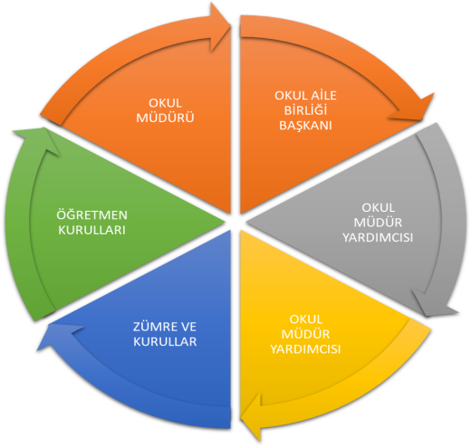

Öğrenci Anketi Sonuçları:
Seçilen örneklem dâhilinde öğrencilere uygulanan memnuniyet anketi sonuçları analiz edilerek plana yansıtılmıştır.
Okul hakkındaki genel memnuniyet düzeyi:
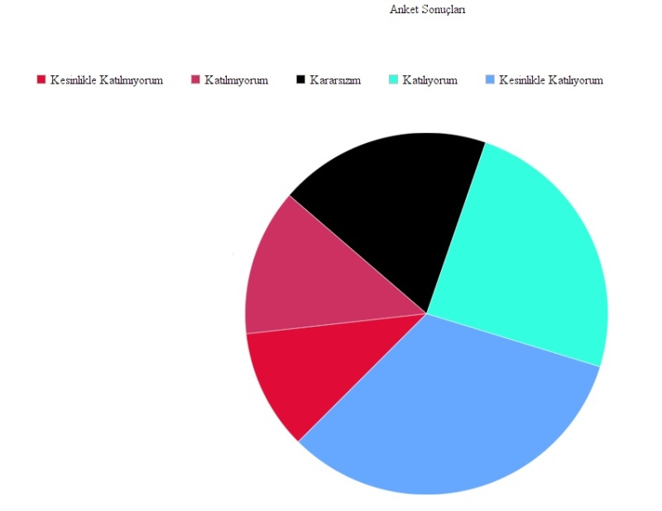

Olumlu (Başarılı) yönlerimiz: Öğretmenlerim iyi eğitim almam için çaba göstermektedir. Öğretmenlerimle ihtiyaç duyduğumda rahatlıkla görüşebilirim. Spor – kültür ve kültür etkinliklerimiz çeşitlidir ve istediğime katılabiliyorum. Okulumda öğrenciler kendi istek, ilgi ve yeteneklerine göre öğrenci kulüplerini tercih ederler. Okulumun bir parçası olmaktan mutluluk duyarım. Okulumda güvenlik önlemleri alınır.
Olumsuz (başarısız) yönlerimiz: Okulumda eğitim öğretim uygulama alanları (derslik, atölye, laboratuvar vb.) yeterli donanıma sahip değildir. Okulumda geçen yıllara göre çok daha iyi durumda olsa da temizlik ve hijyen hizmetlerinden yeterince memnun değilim. Okulumun kantin hizmetlerinden memnun değilim.

Öğretmen Anketi Sonuçları:

Kurumda görev yapan öğretmenlerce yanıtlanan öğretmen memnuniyet anketi sonuçları analiz edilerek plana yansıtılmış
Okul hakkındaki genel memnuniyet düzeyi:
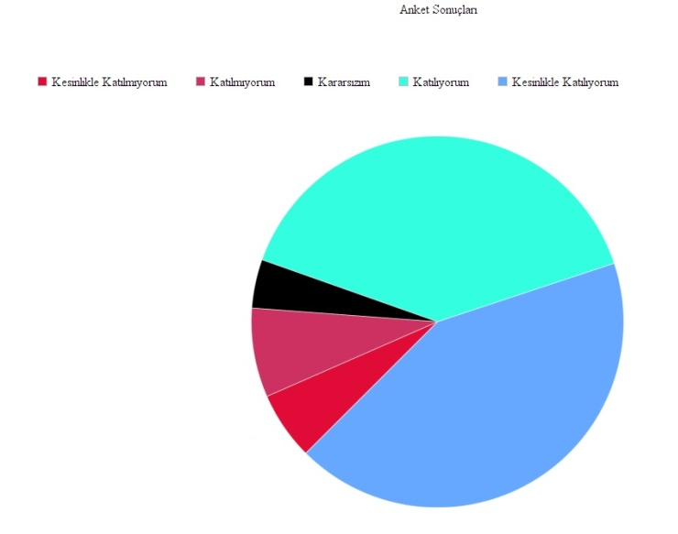

Yapılan özdeğerlendirme anketleri sonuçlarına göre “Öğretmenlerimizin – Çalışanlarımızın ” belirgin görüşleri aşağıdadır. Olumlu (Başarılı) yönlerimiz: Okul zümre başkanı ile iletişim kurarım. Kurum yöneticileri ve çalışanları birbirleri arasında iletişim kurar. Yöneticilerimiz, okulda ekip çalışmalarını destekler. Özlük işlemleri zamanında yapılır.
Olumsuz (başarısız) yönlerimiz: Okulumda geçen yıllara göre çok daha iyi durumda olsa da kurumumda kararlar alınırken her zaman fikrim alınmaz. Kurum çalışanlarına sağlanan sosyal alan ve hizmetler yeterli değildir. Öğrenci başarı düzeyi düşüktür , veliler başarıyı artırmak için fazla destek olmaz

Veli Anketi Sonuçları:
Seçilen örneklem dâhilinde velilere uygulanan memnuniyet anketi sonuçları analiz edilerek plana yansıtılmıştır.
Okul hakkındaki genel memnuniyet düzeyi:
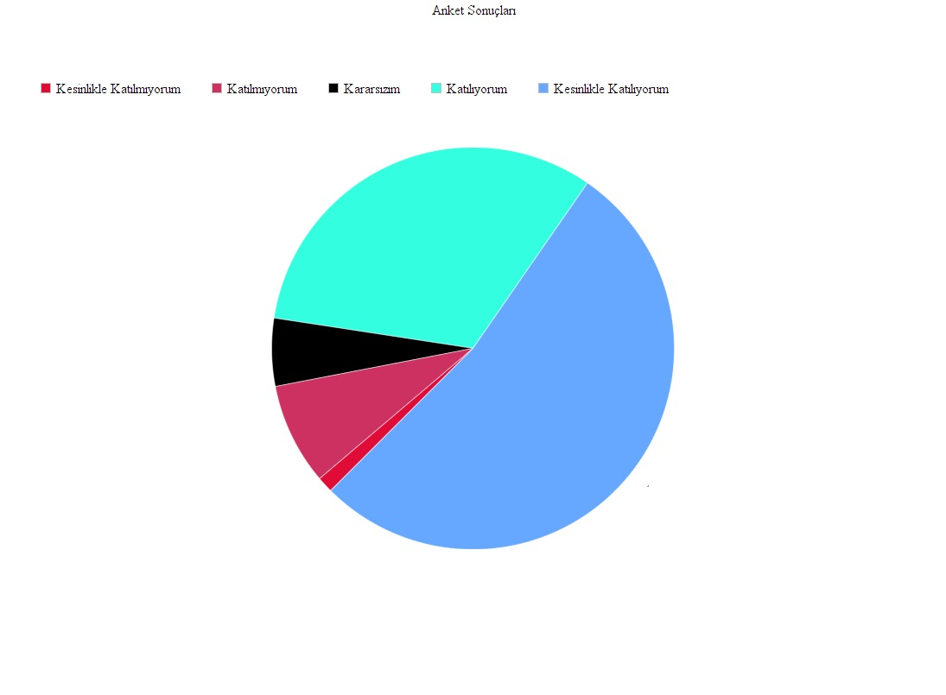

Yapılan özdeğerlendirme anketleri sonuçlarına göre “Velilerimizin” belirgin görüşleri aşağıdadır.
Olumlu (Başarılı) yönlerimiz: Öğretmenlerle ve okul idaresiyle ihtiyaç duyduğumda görüşebilirim. Okulun bir parçası olmaktan mutluluk duyarım. Okul öğrenci işleri (devam-devamsızlık, sınıf geçme-kalma, alan seçimi vb.) ve işleyişi ile ilgili bilgilendirme yapar. Okul çevre ve toplum tarafından bilinen bir okuldur.

Olumsuz (başarısız) yönlerimiz: Okulumda geçen yıllara göre çok daha iyi durumda olsa da Okul ihtiyaçlar doğrultusunda veli eğitimine yeterince önem vermez.

GZFT (Güçlü, Zayıf, Fırsat, Tehdit) Analizi
Okulumuzun temel istatistiklerinde verilen okul künyesi, çalışan bilgileri, bina bilgileri, teknolojik kaynak bilgileri ve gelir gider bilgileri ile paydaş anketleri sonucunda ortaya çıkan sorun ve gelişime açık alanlar iç ve dış faktör olarak değerlendirilerek GZFT tablosunda belirtilmiştir. Dolayısıyla olguyu belirten istatistikler ile algıyı ölçen anketlerden çıkan sonuçlar tek bir analizde birleştirilmiştir.
Kurumun güçlü ve zayıf yönleri donanım, malzeme, çalışan, iş yapma becerisi, kurumsal iletişim gibi çok çeşitli alanlarda kendisinden kaynaklı olan güçlülükleri ve zayıflıkları ifade etmektedir ve ayrımda temel olarak okul müdürü/müdürlüğü kapsamından bakılarak iç faktör ve dış faktör ayrımı yapılmıştır.

İçsel Faktörler
Güçlü Yönler
Öğrenciler | - Disiplin problemlerinin az olması
Çalışanlar | - Kurum yöneticilerinin deneyimli ve işbirliğine yatkın olması  - Teknolojiyi kullanabilen genç bir eğitim kadrosunun olması  - Nitelikli ve düzenli eğitim ve etkinlikler düzenlenmesi  - Girişimci personelin olması
Bina ve Yerleşke | - Derslik başına düşen öğrenci sayısının az olması
Donanım | - Fotokopi, yazıcı, printer var  - Güvenlik kameralarının olması
Yönetim Süreçleri | - Güçlü ve köklü bir yapıya sahip olması  - Öncü çalışmalara sahip olması  - Kurum kültürüne sahip olması  - Öğretmen başına düşen öğrenci sayısının az olması

Zayıf Yönler
Öğrenciler | - Okuma alışkanlığının az olması
Çalışanlar | - Okulumuzda rehber öğretmen yok  - Personel eksik aidiyetinin istenen düzeyde olmaması
Veliler | - Veli- okul işbirliğinin istenilen düzeyde olmaması
Bina ve Yerleşke | - Okulun spor salonunun olmaması
Donanım | - Eğitim materyallerinin yeterince güncel olmaması  - Bilişim sınıfı var fakat fatih yok.  - Kütüphanedeki kitap sayısının az olması
Yönetim Süreçleri | - Girişimcilik, araştırma vb. potansiyelinin etkin olarak kullanılamaması
İletişim Süreçleri | - Mezunlar ile ilişkilerin yetersizliği

Dışsal Faktörler

Fırsatlar
Politik | - Yerel Yönetimin eğitim hizmetlerine yönelik duyarlılığı,
Ekonomik | - Bakanlık 100 günlük eylem planlarındaki ekonomik kazanımlar
Sosyolojik | - Yakın sosyal çevrede ve şehir ölçeğinde eğitim kurumuna destek olma eğiliminin az olması,
Teknolojik | - Teknolojinin eğitim için faydalı olacağı inancı
Mevzuat-Yasal | - Proje ve bilimsel etkinliklerin çeşitliliğinin artması,  - MEB’İN kalite ve misyon farklılaşması konusundaki yeni düzenlemeleri
Ekolojik | ,

Tehditler
Politik | - Akademik alanda küresel rekabet baskısı,  - Ulusal ve uluslararası projelere katılım sağlayamama  - Eğitim politikalarında yaşanan değişimlerin eğitim kalitesini olumsuz etkilemesi
Ekonomik | - Eğitim öğretim çalışmalarının nitelikli çıktılara ve girişimcilik konularına yönlendirilememesi
Sosyolojik | - Medyanın eğitici görevini yerine getirmemesi  - Mezunlarla iletişimin ve işbirliğinin sağlayacağı avantajları yeterince kullanamama  - Okul-veli –öğrenci işbirliklerinin yeterli düzeyde olmaması  - Bölgenin sürekli göç alması, ilgisiz veli profili, kozmopolitik aile yapısı, çalışma saatlerinin çok fazla olması nedeniyle aile içi geçirilen vakit azlığı
Teknolojik | - Öğrenciler tarafından teknoloji kullanım seviyenin düşük olması
Mevzuat-Yasal | - Eğitim öğretim çalışmalarının desteklenmesi konusunda mali mevzuatın getirdiği kısıtlar
Ekolojik | - Nüfus rejimindeki istikrarsızlık, artan hareketlilik  - Kışlar daha sert geçiyor

Gelişim ve Sorun Alanları
Gelişim ve sorun alanları analizi ile GZFT analizi sonucunda ortaya çıkan sonuçların planın geleceğe yönelim bölümü ile ilişkilendirilmesi ve buradan hareketle hedef, gösterge ve eylemlerin belirlenmesi sağlanmaktadır.
Gelişim ve sorun alanları ayrımında eğitim ve öğretim faaliyetlerine ilişkin üç temel tema olan Eğitime Erişim, Eğitimde Kalite ve kurumsal Kapasite kullanılmıştır. Eğitime erişim, öğrencinin eğitim faaliyetine erişmesi ve tamamlamasına ilişkin süreçleri; Eğitimde kalite, öğrencinin akademik başarısı, sosyal ve bilişsel gelişimi ve istihdamı da dâhil olmak üzere eğitim ve öğretim sürecinin hayata hazırlama evresini; Kurumsal kapasite ise kurumsal yapı, kurum kültürü, donanım, bina gibi eğitim ve öğretim sürecine destek mahiyetinde olan kapasiteyi belirtmektedir.
Eğitime Erişim | Eğitimde Kalite | Kurumsal Kapasite
Okullaşma Oranı | Akademik Başarı | Kurumsal İletişim
Okula Devam/ Devamsızlık | Sosyal, Kültürel ve Fiziksel Gelişim | Kurumsal Yönetim
Okula Uyum, Oryantasyon | Sınıf Tekrarı | Bina ve Yerleşke
Özel Eğitime İhtiyaç Duyan Bireyler | İstihdam Edilebilirlik ve Yönlendirme | Donanım
Yabancı Öğrenciler | Öğretim Yöntemleri | Temizlik, Hijyen
Hayat boyu Öğrenme | Ders araç gereçleri | İş Güvenliği, Okul Güvenliği
 |  | Taşıma ve servis

Gelişim ve sorun alanlarına ilişkin GZFT analizinden yola çıkılarak saptamalar yapılırken yukarıdaki tabloda yer alan ayrımda belirtilen temel sorun alanlarına dikkat edilmesi gerekmektedir.

Gelişim ve Sorun Alanlarımız
1.TEMA: EĞİTİM VE ÖĞRETİME ERİŞİM
1 | Okullaşma oranları
2 | Yabancı uyruklu öğrencilerin dil ve uyum sorunları
3 | Özel eğitim
4 | Sürekli devamsız öğrenciler

2.TEMA: EĞİTİM VE ÖĞRETİMDE KALİTE
1 | Sosyal, bilimsel, kültürel ve sportif faaliyetlere katılım oranları
2 | Güncel eğitim materyalleri eksikliği
3 | Okuma alışkanlığı
4 | Ortak sınav başarıları

3.TEMA: KURUMSAL KAPASİTE
1 | Atölye, laboratuvar vb. bölümlerin ihtiyaç sebebi ile dersliğe dönüştürülmesi
2 | Okul kütüphanesindeki kitap sayısı ve çeşitliliği
3 | Sınıf kitaplıklarındaki kitap sayısı ve çeşitliliği
4 | Personelin mesleki ve kişisel gelişimi
5 | Veli memnuniyet oranları

BÖLÜM III: MİSYON, VİZYON VE TEMEL DEĞERLER
Okul Müdürlüğümüzün Misyon, vizyon, temel ilke ve değerlerinin oluşturulması kapsamında öğretmenlerimiz, öğrencilerimiz, velilerimiz, çalışanlarımız ve diğer paydaşlarımızdan alınan görüşler, sonucunda stratejik plan hazırlama ekibi tarafından oluşturulan Misyon, Vizyon, Temel Değerler; Okulumuz üst kurulana sunulmuş ve üst kurul tarafından onaylanmıştır.

MİSYONUMUZ
Özgüveni ve farkındalık düzeyi yüksek, ilgi ve yeteneklerinin farkında, kültürel çeşitlilik içinde hoşgörülü, öğrenmeyi seven, araştıran-sorgulayan, iletişim becerileri gelişmiş ,işbirliğine yatkın, ulusal kültürünü özümsemiş, kendi ile yarışan, toplumsal değerlere saygılı, hayata ve bir üst öğrenim kurumuna başarılı bireyler yetiştiren ve yetiştirdiği bireylerle örnek gösterilen, farklı projeler üreterek ilklere imza atan ve geleceğe yön veren kurum olmak.

VİZYONUMUZ
Çocuklarımızın özgüvenini sağlayan, ideallerini gerçekleştirebileceği, kaliteli eğitim veren, gerçekleştirdiği sosyal, kültürel ve sportif faaliyetlerle ilgi odağı haline gelen ve bölgesinde değişimlere önderlik ederek ışık saçan mutlu ve üretken bireyler yetiştirmektir.

TEMEL DEĞERLERİMİZ
- Etik değerlere bağlılık: Okulumuzun amaç ve misyonu doğrultusunda görevimizi yerine getirirken yasallık, adalet, eşitlik, dürüstlük ve hesap verebilirlik ilkeleri doğrultusunda hareket etmek temel değerlerimizden biridir.
- Cumhuriyet değerlerine bağlılık: Cumhuriyete ve çağdaşlığın, bilimin ve aydınlığın ifadesi olan kurucu değerlerine bağlılık en temel değerimizdir.
- Akademik özgürlüğe öncelik verme: İfade etme, gerçekleri kısıtlama olmaksızın bilgiyi yayma, araştırma yapma ve aktarma özgürlüğünü garanti altına alan akademik özgürlük; okulumuzun vazgeçilmez temel değerlerinden biridir.
- Liyakat: Kamu hizmetinin etkinliği ve sürekliliği için, işe alım ve diğer personel yönetimi süreçlerinin; yetenek, işe uygunluk ve başarı ölçütü temelinde gerçekleştirilmesi esastır.
- Kültür öğelerine ve tarihine bağlılık: Cumhuriyet’in ve kültürel değerlerinin korunmasının yanı sıra okulumuzun sahip olduğu varlıkların da korunması temel değerlerimizdendir.
- Saydamlık: Yönetimsel şeffaflık ve hesap verebilirlik ilkeleri temel değerlerimizdir.
- Öğrenci merkezlilik: Öğrenme-uygulama ortamlarında yürütülen çalışmaların öğrenci odaklı olması, öğrenciyi ilgilendiren kararlara öğrencilerin katılımının sağlanması esastır.
- Kaliteyi içselleştirme: Araştırma, eğitim ve idari yapıda oluşturulan kalite bilincinin içselleştirilmesi ve sürekliliğinin sağlanması temel değerlerimizdir.
- Katılımcılık: İyi yönetişimin vazgeçilmez unsurlarından birinin de katılımcılık olduğu bilinciyle, mali yönden planlama süreci, idari yönden karar alma süreci, kaliteli yönetim için paydaşlarla çalışma ilkesi Üniversitemiz için önemlidir.
- Ülke sorunlarına/önceliklerine duyarlı: Bilinçli ve sahip çıkılacak öncelikli unsurlara duyarlı bir toplum oluşturmak için üniversite olarak üzerimize düşen görevi yerine getirmek temel ilkelerimizdendir.
- Öğrencilerimizin ulusal ve uluslararası standartlarda ayrımcılık yapmadan çocuk haklarına ve adalet ve eşitlik ilkelerine odaklanmak ilkemizdir.
- Öğrencilerimizin okumalarını, kişisel gelişim ve becerilerini artırarak onları hayata hazırlamaya özen göstermek ilkemizdir.
- Her türlü kalite çabasının altında ve ama ekseninin “ İNSAN “ olduğu bilinciyle hareket etmek ilkemizdir.

BÖLÜM IV: AMAÇ, HEDEF VE EYLEMLER
TEMA 1- EĞİTİM VE ÖĞRETİME ERİŞİMİN ARTTIRILMASI

Eğitime ve Öğretime Erişim: Her bireyin hakkı olan eğitime ekonomik, sosyal, kültürel ve demografik farklılık ve dezavantajlarından etkilenmeksizin eşit ve adil şartlar altında ulaşabilmesi ve bu eğitimi tamamlayabilmesidir.

Stratejik Amaç 1.1: Bütün bireylerin eğitim ve öğretime erişmesini sağlamak.

Stratejik Hedef 1.1.1: Plan dönemi sonuna kadar dezavantajlı gruplar başta olmak üzere, eğitim ve öğretimin her tür ve kademesinde katılım ve tamamlama oranlarını artırmak.

Performans Göstergeleri
No | PERFORMANS  GÖSTERGESİ | Mevcut |  | HEDEF
 |  | 2018 | 2019 |  | 2020 | 2021 | 2022 | 2023
PG.1.1.1 | Kayıt bölgesindeki öğrencilerden okula kayıt yaptıranların oranı (%) | 90 | 91 |  | 92 | 93 | 94 | 95
PG.1.1.2 | İlkokul birinci sınıf öğrencilerinden en az bir yıl okul öncesi eğitim almış olanların oranı (%) | 38 | 39 |  | 40 | 41 | 42 | 45
PG.1.1.3 | Okula yeni başlayan öğrencilerden oryantasyon eğitimine katılanların oranı (%) | 93 | 94 |  | 95 | 96 | 97 | 98
PG.1.1.4 | Bir eğitim ve öğretim döneminde 20 gün ve üzeri devamsızlık yapan öğrenci oranı (%) | %1 | %0.9 |  | %0.8 | %0.7 | %0.6 | %0.5
PG.1.1.5. | Bir eğitim ve öğretim döneminde 20 gün ve üzeri devamsızlık yapan yabancı öğrenci oranı (%) | 0 | 0 |  | 0 | 0 | 0 | 0
PG.1.1.6 | Okulun özel eğitime ihtiyaç duyan bireylerin kullanımına uygunluğu (0-1) | 1 | 1 |  | 1 | 1 | 1 | 1

Eylemler
No | Eylem İfadesi | Eylem Sorumlusu | Eylem Tarihi
1.1.1. | Kayıt bölgesinde yer alan öğrencilerin tespit çalışması yapılacaktır. | Okul Stratejik Plan Ekibi | 02 Eylül-20 Eylül
1.1.2 | Okul öncesi okullaşmayı artırmak için yerel yönetimlerle işbirliği yapılacaktır. | Okul Yönetimi | 2 Ağustos-15 Eylül
1.1.3 | Okul veli işbirliği sağlanarak öğrencilerin oryantasyon eğitimine katılımları artırılacaktır. | Okul Yönetimi | Uyum Haftası (Eylül)
1.1.4 | Devamsızlık yapan öğrencilerin velileri ile özel aylık toplantı ve görüşmeler yapılacaktır. | Rehberlik Servisi | Her ayın son haftası
1.1.5 | Devamsızlık yapan öğrencilerin tespiti ve erken uyarı sistemi için çalışmalar yapılacaktır. | Müdür Yardımcısı | 25 Eylül- 25 Ekim
1.1.6 | Okul, özel eğitime ihtiyaç duyan bireylerin kullanımını kolaylaştıracak şekilde dizayn edilecektir. | Müdür Yardımcısı | 2020-2023

TEMA II: EĞİTİM VE ÖĞRETİMDE KALİTENİN ARTIRILMASI
Kaliteli Eğitim ve Öğretim: Eğitim ve öğretim kurumlarının mevcut imkânlarının en iyi şekilde kullanılarak her kademedeki bireye ulusal ve uluslararası ölçütlerde bilgi, beceri, tutum ve davranışın kazandırılmasıdır.

Stratejik Amaç 2: Öğrencilerimizin, nitelikli bireyler olabilmesi için sunduğumuz eğitim öğretim hizmetinin kalitesi artırılacaktır.

Stratejik Hedef 2.1 Düzenlenecek olan sosyal, kültürel ve sportif etkinliklerle öğrencilerin özgüven, düşünme becerileri ve kültür seviyesini arttırmak.

Performans Göstergeleri
No | PERFORMANS  GÖSTERGESİ | Mevcut |  | HEDEF
 |  | 2018 | 2019 |  | 2020 | 2021 | 2022 | 2023
PG.2.1.1 | Bir Eğitim-Öğretim Döneminde Bilimsel, Kültürel, Sanatsal ve Sportif Alanlarda En Az Bir Faaliyete Katılan Öğrenci Oranı (%) | 35 | 40 |  | 45 | 50 | 55 | 60
PG.2.1.2 | Öğrenci Başına Okunan Kitap Sayısı | 8 | 9 |  | 10 | 11 | 12 | 15
PG.2.1.3 | Yabancı Dil Dersi Yılsonu Puan Ortalaması (4.5.6.7.8. Sınıf) | 6.5 | 6.6 |  | 6.7 | 6.8 | 6.9 | 7
PG.2.1.4 | Takdir Belgesi Alan Öğrenci Sayısı | 58 | 65 |  | 70 | 75 | 80 | 90
PG.2.1.5 | Teşekkür Belgesi Alan Öğrenci Sayısı | 40 | 50 |  | 60 | 70 | 80 | 90

Eylemler
No | Eylem İfadesi | Eylem Sorumlusu | Eylem Tarihi
1.1.1. | Öğrencilerin yeteneklerine uygun alanlarda bilimsel, kültürel, sanatsal, sportif ve toplum hizmeti alanlarında etkinliklere katılım sağlamaları teşvik edilecektir. | Sınıf Öğretmeni | Eylül-Haziran
1.1.2 | Sınıf ve okul kütüphaneleri zenginleştirilecektir. | Müdür Yardımcısı | Yıl Boyunca
1.1.3 | Öğrencilerin yabancı dil kullanımlarını farklı alanlara aktarmaları sağlanacaktır. | İngilizce öğretmenleri | Eylül-Haziran
1.1.4 | Belge alan öğrenciler onore edilerek takdir ve teşekkür belgesi alan öğrenci oranı artırılacaktır. | Müdür Yardımcısı | Ocak- Haziran

Stratejik Hedef 2.2 Etkin bir rehberlik anlayışıyla, öğrencilerimizi ilgi ve becerileriyle orantılı bir şekilde üst öğrenime hazır hale getiren daha kaliteli bir kurum yapısına geçilecektir.

Performans Göstergeleri
No | PERFORMANS  GÖSTERGESİ | Mevcut |  | HEDEF
 |  | 2018 | 2019 |  | 2020 | 2021 | 2022 | 2023
PG.2.2.1 | Yetiştirme programına dâhil edilen öğrencilerden başarılı olanların oranı (%) | 51 | 55 |  | 60 | 66 | 72 | 80
PG.2.2.2 | Rehberlik toplantılarına katılan veli oranı (%) | 32 | 38 |  | 43 | 48 | 55 | 60
PG.2.2.3 | Yapılan ev ziyareti sayısı | 10 | 15 |  | 20 | 25 | 30 | 35
PG.2.2.4 | Yapılan ortak yazılı sınav sayısı (4.5.6.7.8.. Sınıf) | 2 | 3 |  | 3 | 4 | 4 | 4

Eylemler
No | Eylem İfadesi | Eylem Sorumlusu | Eylem Tarihi
1.1.1. | Yetiştirme kurslarının amacına yönelik uygulanması sağlanacaktır. | Müdür Yardımcısı | 2019-2023
1.1.2 | Rehberlik faaliyetlerinin aktif olarak yürütülmesi sağlanacaktır. | Rehber Öğretmen | 2019-2023
1.1.3 | Oluşturulan program dâhilinde ev ziyaretleri gerçekleştirilecektir. | Müdür Yardımcısı-Öğretmenler | Şubat-Haziran 2019
1.1.4 | Ölçme ve değerlendirme uygulamalarına işlerlik kazandırılacaktır. | Müdür Yardımcısı-Öğretmenler | Şubat-Haziran

TEMA III: KURUMSAL KAPASİTE
Kurumsal Kapasite Geliştirme: Kurumsallaşmanın geliştirilmesi adına kurumun beşeri, fiziki ve mali altyapı süreçlerini tamamlama, yönetim ve organizasyon süreçlerini geliştirme, enformasyon teknolojilerinin kullanımını artırma süreçlerine bütünsel bir yaklaşımdır.

Stratejik Amaç 3: Sunduğumuz hizmetin niteliğini artırmak için okulumuzun kurumsal kapasitesi güçlendirilecektir.

Stratejik Amaç 3.1: Kurumsal kapasiteyi geliştirmek için, mevcut beşeri, fiziki ve mali alt yapı eksikliklerini gidererek, enformasyon teknolojilerinin etkililiğini artırıp çağın gereklerine uygun, yönetim ve organizasyon yapısını etkin hale getirmek

Performans Göstergeleri
No | PERFORMANS  GÖSTERGESİ | Mevcut | HEDEF
 |  | 2018 | 2019 | 2020 | 2021 | 2022 | 2023
PG.3.1.1 | Lisansüstü eğitim alan öğretmen sayısı | 1 | 2 | 2 | 2 | 2 | 3
PG.3.1.2 | Hizmetiçi eğitim alan öğretmen oranı (%) | 20 | 23 | 27 | 30 | 33 | 40
PG.3.1.3 | Veli memnuniyet oranı (%) | 52 | 55 | 62 | 68 | 75 | 79
PG.3.1.4 | Kütüphanede yer alan kitap sayısı | 300 | 350 | 400 | 450 | 500 | 550

Eylemler
No | Eylem İfadesi | Eylem Sorumlusu | Eylem Tarihi
1.1.1. | İletişim kaynaklarını etkin kullanarak, personelin kişisel ve mesleki gelişimlerine yönelik eğitimlerden haberdar olması sağlanacaktır | Okul Yönetimi | 2019-2023
1.1.2 | Personelin; kişisel ve mesleki gelişimlerini sağlamak amacıyla eğitim, toplantı ve konferanslara katılımı sağlanacaktır. | Okul Yönetimi | 2019-2023
1.1.3 | Velilere yönelik sosyal faaliyet düzenlenmesi | Müdür Yardımcısı | 2019-2023
1.1.4 | Kurumun fiziki yapısının iyileştirilmesi için hayırseverlerle irtibata geçilecektir. | Müdür Yardımcısı | 2019-2023

V. BÖLÜM: MALİYETLENDİRME
2019-2023 Stratejik Planı Faaliyet/Proje Maliyetlendirme Tablosu

Kaynak Tablosu | 2019 | 2020 | 2021 | 2022 | 2023 | Toplam
Genel Bütçe | 0 | 0 | 0 | 0 | 0 | 0
Valilikler ve Belediyelerin Katkısı | 0 | 0 | 0 | 0 | 0 | 0
Diğer (Okul Aile Birlikleri) | 45.000 | 46.000 | 47.000 | 50.000 | 55.000 | 60.000
TOPLAM | 45.000 | 46.000 | 47.000 | 50.000 | 55.000 | 60.000

VI. BÖLÜM: İZLEME VE DEĞERLENDİRME
Okulumuz Stratejik Planı izleme ve değerlendirme çalışmalarında 5 yıllık Stratejik Planın izlenmesi ve 1 yıllık gelişim planın izlenmesi olarak ikili bir ayrıma gidilecektir.
Stratejik planın izlenmesinde 6 aylık dönemlerde izleme yapılacak denetim birimleri, il ve ilçe millî eğitim müdürlüğü ve Bakanlık denetim ve kontrollerine hazır halde tutulacaktır.
Yıllık planın uygulanmasında yürütme ekipleri ve eylem sorumlularıyla aylık ilerleme toplantıları yapılacaktır. Toplantıda bir önceki ayda yapılanlar ve bir sonraki ayda yapılacaklar görüşülüp karara bağlanacaktır.
Okulumuzda tüm planlama ve raporlama bu stratejik plana göre yapılacaktır.

